Technisches Konzept
Entwicklung autonom fahrenden Modelles mit „Arduino“

Inhaltsverzeichnis
1 Übersicht 3
1.1 Gegenstand des Technischen Konzepts 3
1.2 Relevante Dokumente 3
2 Bestandsaufnahme /Rahmenbedingungen 4
2.1 Kurze Darstellung der Ausgangssituation 4
2.2 Ziele der Konzeption 4
2.3 Anforderungen 4
2.3.1 Funktionale Anforderungen 4
2.3.2 Quantitative Anforderungen 4
2.3.3 Anforderungen an die Modularität bzw. Ausbaubarkeit 4
2.3.4 Anforderungen an die Zuverlässigkeit 4
2.3.5 Anforderung an die Sicherheit 4
2.4 Zu beachtende Rahmenbedingungen 4
3 Design für das Modell 5
3.1 Grundsätzliches Prinzip 5
3.2 Komponentenauswahl und –Zusammenstellung 5
3.2.1 Hardware 5
3.2.2 Software 5
3.3 Funktionsweise 6
3.4 Sicherheitsüberlegungen 6
4 Nutzung / Betrieb 6
5 Materialauswahl 6
6 Anhang 7
6.1 Zeitplan 7
6.2 Projektstrukturplan 7

Übersicht

Gegenstand des Technischen Konzepts
- Autonom fahrendes Modell
- Basiert auf Arduino
- Steuerung mit Hilfe von Ultraschall Sensoren
- Aufzeichnung der gefahrenen Strecke mit GPS

Relevante Dokumente

Dokument | Stand
Projektstrukturplan | 20.10.2022
Zeitplan | 20.10.2022

Bestandsaufnahme /Rahmenbedingungen

Kurze Darstellung der Ausgangssituation
- Auto mit Motoren (+ Steuerung), Arduino, Stromversorgung, einem Ultraschallsensor, Bluetooth-Modul und Breadboard bereits vorhanden
- Code-Vorlage für grundlegendes Fahren und Bluetooth-Kommunikation bereits vorhanden

Ziele der Konzeption
- Selbstfahrendes Modell auf Grundlage eines Arduinos
- Aufzeichnung der gefahrenen Strecke mit GPS
- Darstellung der Strecke auf externem Gerät im Nachhinein

Anforderungen

Funktionale Anforderungen
F.01 | Abstandsmessung in mehrere Richtungen mit Ultraschall-Sensoren
F.02 | Autonomes Fahren ohne Berühren von Hindernissen/Wänden
F.03 | Bestimmen der Position über GPS
F.04 | Übertragen der Position über Bluetooth an Computer
F.05 | Erstellen einer Karte mit der Strecke am Computer

Quantitative Anforderungen
Q.01 | Ein funktionsfähiges Modell

Anforderungen an die Modularität bzw. Ausbaubarkeit
M.01 | Möglichst simple Erweiterbarkeit (Hardware und Software) mit weiteren Sensoren

Anforderungen an die Zuverlässigkeit
Z.01 | Ermittlung des Standorts bis auf wenige Meter genau
Z.02 | Keine Kollision mit Hindernissen und Wänden

Anforderung an die Sicherheit
S.01 | Keine akuten Gefahren bei Handhabung des Modells

Zu beachtende Rahmenbedingungen
Zeitlich: Fertigstellung bis zum 31.12.2022
Räumlich: Autonomes Fahren in von Wänden begrenzten Gebieten mit GPS-Empfang

Design für das Modell

Grundsätzliches Prinzip
- Autonom fahrendes Modell
- Basiert auf Arduino
- Steuerung mit Hilfe von Ultraschall Sensoren
- Aufzeichnung der gefahrenen Strecke mit GPS

Komponentenauswahl und –Zusammenstellung

Hardware
Anzahl | Komponent
1 | Chassis
4 | Motoren
1 | Motorcontroller (4 Kanäle)
1 | Akku
1 | Buck-/Boost-Converter
1 | Arduino Mega
1 | Breadboard
3 | Ultraschall-Sensoren
1 | Bluetooth-Modul (HC-05)
1 | GPS-Modul
N/A | Kabel (Male-Male; Male-Female; Female-Female)

Software
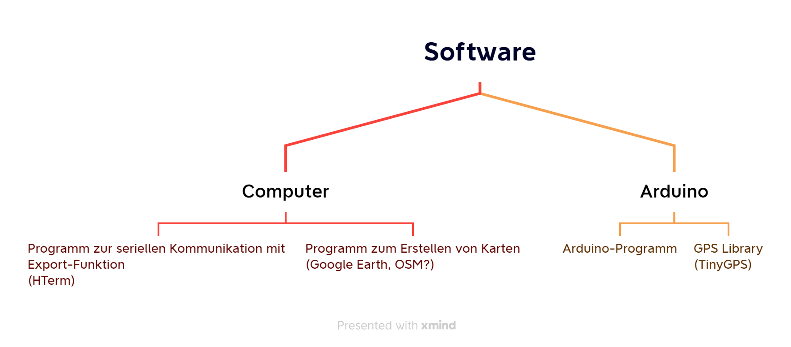

Funktionsweise
- Modell misst den Abstand in verschiedene Richtungen
→ automatisches Ausweichen/Wenden
- Messen der aktuellen Position in regelmäßigen Intervallen
- Übermitteln der Messdaten über Bluetooth
- Übertragen der Messdaten von der seriellen Schnittstelle in das Programm zur Kartenerstellung
- Erstellung einer Karte mit der gefahrenen Strecke

Sicherheitsüberlegungen
Keine sicherheitstechnischen Bedenken

Nutzung / Betrieb
- Nutzung nur an geeigneten Stellen im Freien
→ Empfang nötig
→ Wände zur Steuerung nötig
- Zu Beginn Kalibrierungszeit für den GPS-Sensor einplanen

Materialauswahl
Gegeben durch vorhandenes Material

Anhang

Zeitplan
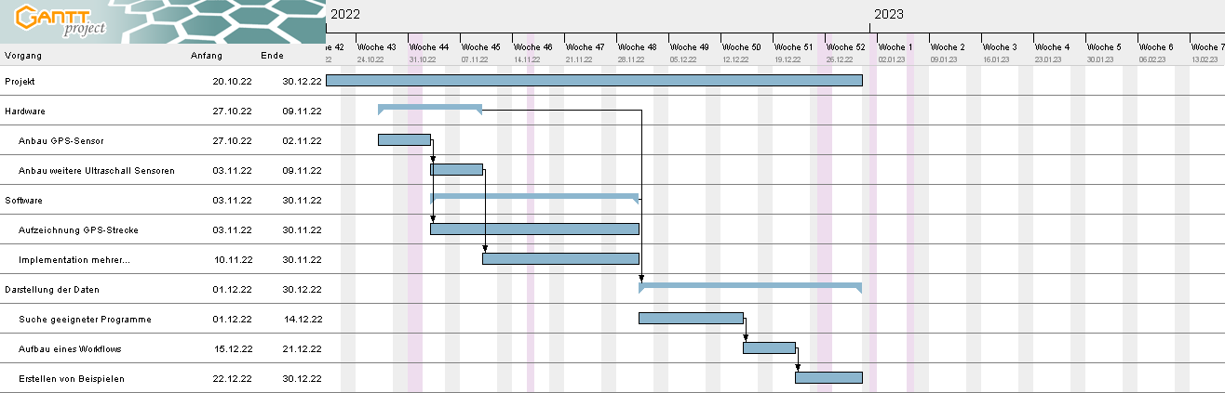

Projektstrukturplan
